USB 转 RS485/TTL 转换器
使用说明书 / User Manual
文档版本：V1.0
适用型号：USB 转 485/TTL
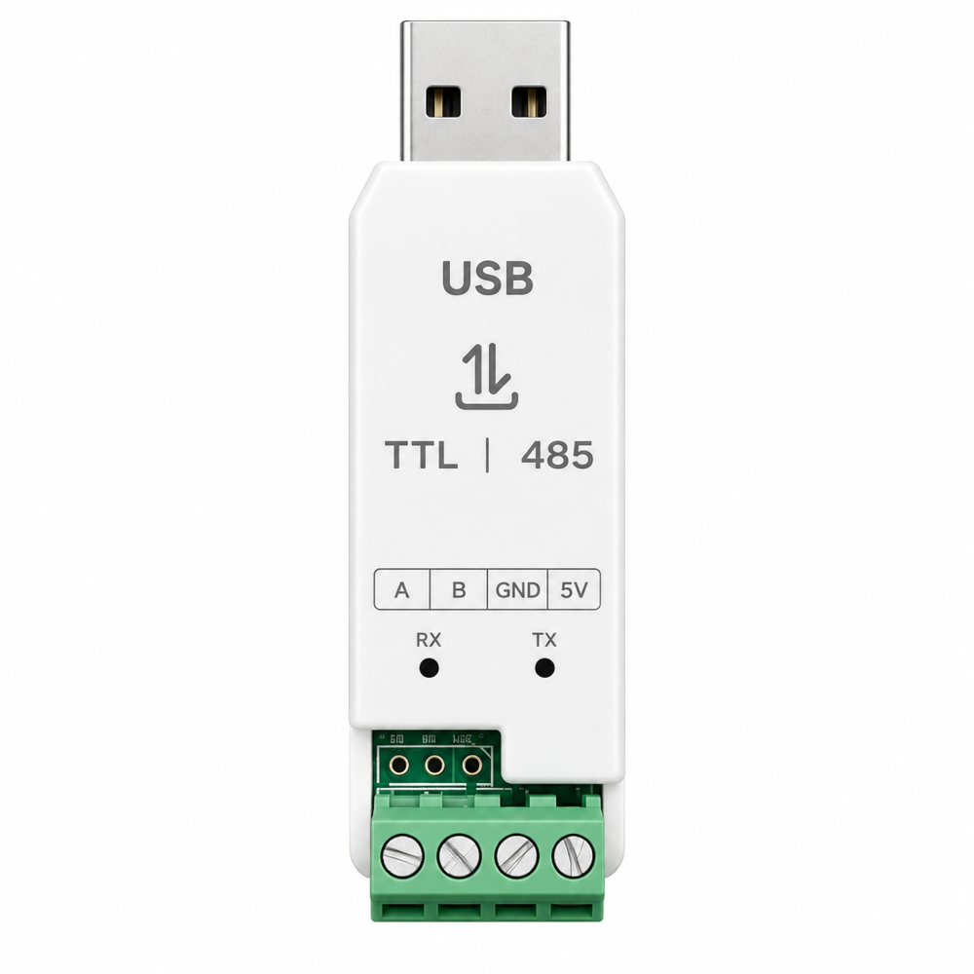
图 1 转换器正面（含接线端子与状态指示灯）

一、产品概述
本转换器用于将计算机或主控设备的 USB 接口扩展为 RS-485 差分总线接口，同时预留 TTL 电平收发端子，便于直接连接单片机、传感器、PLC、变频器、智能仪表等终端设备。产品采用一体式 USB-A 插头设计，无需额外供电线，适合工业现场调试、数据采集、设备配置等场景。
核心用途
· PC 与 RS-485 总线设备通信
· 串口调试、参数配置、固件升级
· 短距离 TTL 电平透传

二、外观与接口
图 2 正面视图 | 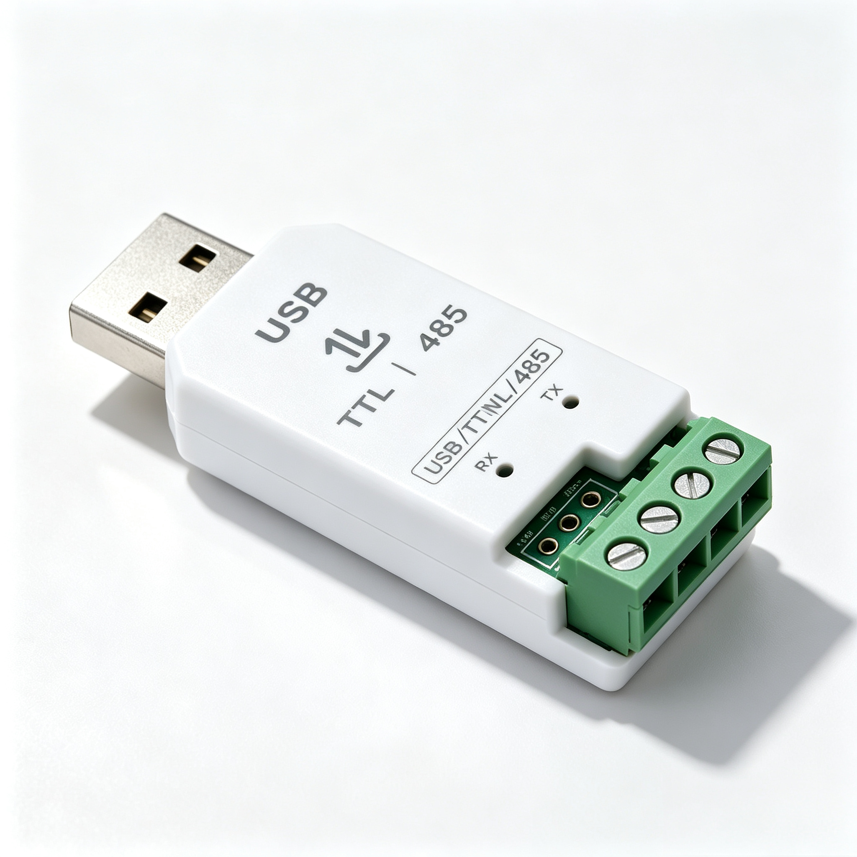  图 3 侧视/轴测图

2.1 接线端子定义
绿色螺钉端子从左至右（面向端子方向）依次为：
端子 | 说明
A | RS-485 差分信号 A（D+ / 非反相端）
B | RS-485 差分信号 B（D- / 反相端）
GND | 信号地 / 电源负极参考
5V | 5V 电源输出（可为外部小功率模块供电）

2.2 状态指示灯
指示灯 | 状态 | 含义
RX | 闪烁 | USB 端正在接收数据
TX | 闪烁 | USB 端正在发送数据
RX / TX | 常灭 | 无数据交换

三、技术参数
参数说明
下表为该类转换器的典型参数。出厂批次不同，芯片方案、波特率上限、保护等级可能存在差异，请以实际产品规格标签或出厂检测报告为准。

项目 | 典型值 / 说明
USB 接口 | USB 2.0 Type-A，兼容 USB 3.0 端口
串口协议 | RS-485 半双工 + TTL（UART）
波特率 | 常见 300 bps ~ 115200 bps（部分方案支持更高）
数据位 | 5 / 6 / 7 / 8 位
停止位 | 1 / 1.5 / 2 位
校验 | 无校验 / 奇校验 / 偶校验 / Mark / Space
流控 | 无硬件流控
输出电源 | 5V（由 USB 总线供电，输出能力受限于 USB 端口）
工作温度 | 0℃ ~ +70℃（商业级）；工业级型号请以标签为准
防护 | 常见 TVS 瞬态抑制、自恢复保险丝（以具体批次为准）
支持系统 | Windows 7/8/10/11、Linux、macOS、Android（需 OTG）

四、驱动安装
主流操作系统（Windows 10/11、多数 Linux 发行版、macOS）通常可自动识别本转换器并加载通用 USB 转串口驱动，实现“即插即用”。若设备管理器中未出现 COM 口，请按以下步骤处理：
1. 将转换器插入计算机 USB 端口。
2. 打开系统“设备管理器”，查看“端口（COM 和 LPT）”下是否新增 COM 口。
3. 若出现黄色感叹号，记录硬件 ID（如 USB\VID_XXXX&PID_XXXX）。
4. 访问芯片厂商官网或随货光盘，下载对应驱动并安装。
5. 安装完成后重新插拔设备，确认 COM 口号。
提示
常见 USB 转串口芯片方案包括 CH340、CP2102、FT232、PL2303 等。不同方案驱动不通用，请根据设备管理器中的硬件 ID 选择正确驱动。

五、接线与使用

5.1 RS-485 总线接线
将本转换器作为 RS-485 主站或从站接入总线时，按“手牵手”菊花链方式连接：
· A 接 A：本机 A 端子连接对方 A 端子
· B 接 B：本机 B 端子连接对方 B 端子
· GND 建议共地：长距离或电磁环境复杂时，将 GND 与设备地相连
重要
· RS-485 为差分信号，不可将 A、B 接反，否则会导致通信异常或数据乱码。
· 总线两端建议各接 120Ω 终端电阻，尤其在长距离或高速通信时。
· 避免将 485 总线接成星型或树型拓扑，以减少信号反射。

5.2 TTL 接线
本转换器可输出 TTL 电平 UART 信号，适用于 3.3V/5V 单片机系统（以实际芯片电平为准）。接线对应关系：
转换器端子 | 连接目标
TX | 目标设备的 RX
RX | 目标设备的 TX
GND | 目标设备的 GND
5V | 如需供电，可接目标设备 5V 输入（注意电流限制）

5.3 软件配置
1. 打开串口调试助手（如 SSCOM、XCOM、Putty、Modbus Poll 等）。
2. 选择正确的 COM 口号。
3. 设置波特率、数据位、停止位、校验方式，与对端设备保持一致。
4. 点击"打开串口"，发送测试数据并观察 RX/TX 指示灯。

六、配合「调试通」串口调试助手使用
推荐使用配套的 调试通（DebugPass） 串口调试助手完成本转换器的连接与数据收发。该工具支持串口与蓝牙串口，可在同一界面完成端口选择、参数设置、ASCII/HEX 收发与定时发送。
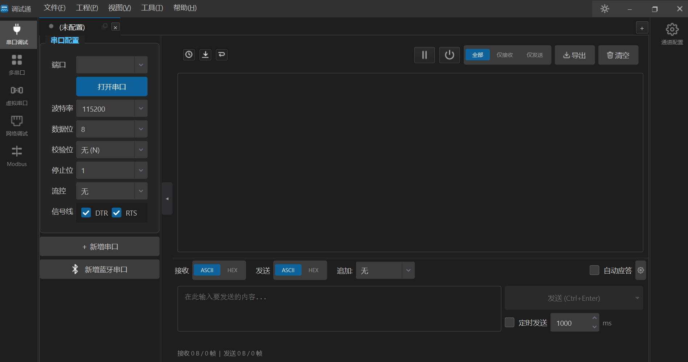
图 4 调试通串口调试助手主界面

6.1 操作步骤
1. 将本转换器插入计算机 USB 端口，确认设备管理器中出现对应 COM 口。
2. 启动调试通，点击左侧 新增串口。
3. 在"串口配置"区域选择本转换器对应的 COM 口。
4. 设置通信参数：波特率、数据位、校验位、停止位、流控，必须与对端 RS-485/TTL 设备完全一致。
常用组合示例：115200 / 8 / 无(N) / 1 / 无。
5. 根据需要勾选 DTR、RTS 信号线（多数透传场景保持默认即可）。
6. 点击 打开串口，状态正常后按钮变为可发送状态。
7. 在发送区输入内容，可切换 ASCII / HEX 显示与发送模式；勾选"定时发送"可设定周期自动发送。
8. 观察接收区回显，同时确认转换器 RX/TX 指示灯闪烁。
快速自检
· 若暂时没有对端设备，可用跳线将本转换器的 TX 与 RX 短接，自发自收验证端口与软件是否正常。
· 确认自发自收正常后，再接入真实 RS-485/TTL 设备排查线路问题。

参数一致性
调试通的参数设置与对端设备任何一项不一致（尤其是波特率与校验位），都会导致接收乱码或无回显。排查时优先逐项核对这四个参数。

七、常见问题与排查
现象 | 可能原因 | 处理建议
设备管理器无 COM 口 | 驱动未安装 / USB 口供电不足 | 安装对应芯片驱动；更换 USB 口或带外接供电的 HUB
有 COM 口但无法通信 | 波特率等参数不一致 / A、B 接反 | 核对双方串口参数；交换 A、B 线序
数据乱码 | 波特率错误 / 地线浮动 / 线过长 | 统一波特率；共地；缩短线缆或降低波特率
通信时断时续 | 总线未加终端电阻 / 电磁干扰 | 总线两端加 120Ω 电阻；使用屏蔽双绞线
RX/TX 灯不亮 | 未发送数据 / 串口未打开 | 确认串口已打开；发送测试数据

八、安全与维护
· 插拔设备前，请尽量先关闭相关串口软件，避免系统异常。
· 接线时请确认设备断电或处于安全状态，避免带电插拔导致接口损坏。
· 5V 输出端仅供小功率模块使用，禁止短路或大电流负载。
· 避免在强酸、强碱、高湿、强电磁干扰环境中使用或存放。
· 请勿自行拆解外壳，以免损坏内部元器件或失去保修资格。

九、包装清单
· USB 转 RS485/TTL 转换器 × 1
· 使用说明书 × 1
· （部分批次可能附赠驱动光盘或接线端子，请以实际包装为准）
本说明书仅供参考，产品以实物为准。
如有技术参数更新，恕不另行通知。

